Шаблон подготовки тезисов докладов

П.Б. Первый¹, К.Б. Второй^{1,2}, И.Д. Третий²
¹ Название учреждения и почтовый адрес
² Если название учреждения и адрес не помещается в одну строку,
адрес целиком переносится на другую строку

Тезисы доклада должны быть подготовлены «camera-ready». Для подготовки тезисов можно использовать этот шаблон или сделать установки, приведенные ниже. Объем тезисов, принимаемых к публикации, должен составлять 1-3 страницы, включая изображения и список литературы, если они есть. Материалы представляются в редакторе Word, файл в формате: *.doc или *.docx.

Необходимо установить следующие «Параметры страницы»: размер А4, все поля 2 см
Весь текст печатается шрифтом «Times New Roman» с одинарным межстрочным интервалом.
Заголовок статьи – размер 14, выравнивание – по центру, интервал снизу – 6 пт.
Авторы – размер 10, инициалы перед фамилией, выравнивание – по центру, интервал снизу – 6 пт.
Организация – наименование и адрес, размер 9, выравнивание – по центру, курсив (наклонный)

Перед основным текстом вставьте пустую строку.
Основной текст размещается в 2 колонки с промежутком 1 см. Размер 10, прямой текст, с выравниванием по ширине, с включенным автоматическим переносом. Отступ первой строки 0,5 см.
Формулы печатаются основным шрифтом и размером (10 пт). Если выносятся на отдельную строку, то располагаются по центру, без красной строки. Нумерация формул в круглых скобках, прижата к правому краю колонки.
Сокращенное название физических единиц – строго по ГОСТу, прямым шрифтом (ГГц, дБ, кэВ, МэВ). В тезисах на русском языке надписи на рисунках по-русски (кроме общепринятых обозначений).
Предпочтительная ширина изображений – в ширину колонки (8 см). Перед изображением и после подписи добавьте по пустой строке.

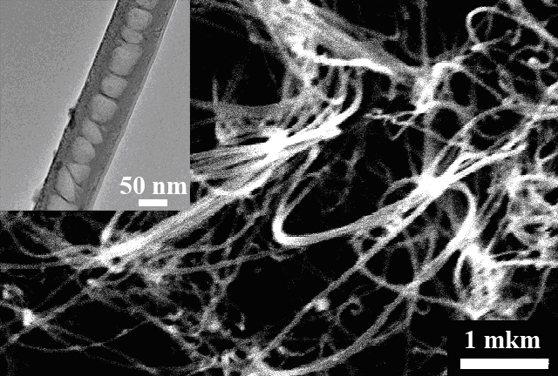

Рис. 1. Подрисуночные подписи – размер 9, прямым шрифтом, слова Рис. 1. должны быть выделены жирным шрифтом. Если подпись короткая, она центрируется; если длинная – выделяется по ширине без красной строки.

Материалы могут быть представлены как на русском, так и на английском языке.
Список литературы составляется в соответствии с ГОСТом, шрифтом 9 размера, фамилии авторов курсивом (см. образец). Ссылки на литературу в тексте набираются в квадратных скобках [2]. Перед списком литературы – отступ 6 пт.
1. K.T. Ramakrishna Reddy, N. Koteswara Reddy, R.W. Miles. Solar Energy Materials & Solar Cells, (2006), 90, 3041–3046.
2. С.А. Башкиров, В.Ф. Гременок, В.А. Иванов. ФТП, 2011, 45, 765-769.
3. S.A. Bashkirov, V.V. Lazenka, V.F. Gremenok, and K. Bente. J. Adv. Microsc. Res., 2011, 6, 153-158.

